一、学生、教师数量及结构
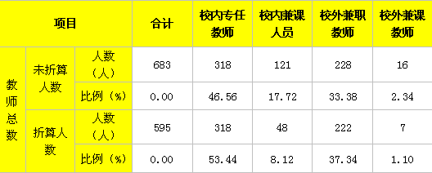

二、专业设置、当年新增专业、停招专业名单
专业设置数 | 当年新增专业数 | 停招专业名单
31 | 3 | 无
三、全校开设课程总门数、实践教学学分占总学分比例、选修课学分占总学分比例

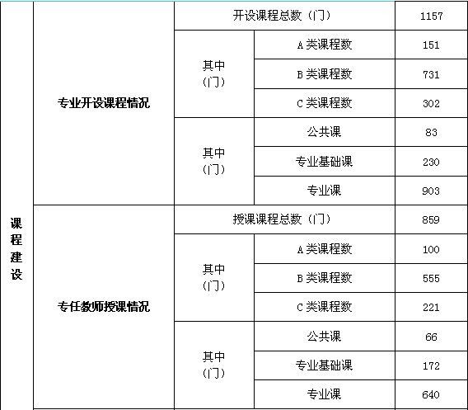
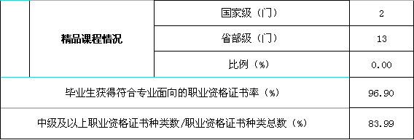

四、主讲课程的教授占教授总数的比例、教授授课程占课程总门次数的比例
主讲课程的教授占教授总数的比例：63%
教授授课程占课程总门次数的比例：1.5%

